 | Министерство науки и высшего образования Российской Федерации  Федеральное государственное бюджетное образовательное учреждение  высшего образования  «Московский государственный технический университет  имени Н.Э. Баумана  (национальный исследовательский университет)»  (МГТУ им. Н.Э. Баумана)

ФАКУЛЬТЕТ | Инженерный бизнес и менеджмент
КАФЕДРА | Промышленная логистика

ЛАБОРАТОРНАЯ РАБОТА №4
по дисциплине
«Технологии машинного обучения»

НА ТЕМУ:

Линейные модели, SVM и деревья решений.

Студент | ИБМ3-64Б |  |  |  | В.Д.Зазовский
 | (группа) |  | (подпись, дата) |  | (И.О. Фамилия)
Преподаватель |  |  |  |  | Ю.Е.Гапанюк
 |  |  | (подпись, дата) |  | (И.О. Фамилия)

Москва, 2026 г.

1. Описание задания
Цель работы: Изучение линейных моделей, метода опорных векторов (SVM) и деревьев решений.
Описание набора данных:
Используется набор данных Iris (150 образцов, 4 признака, 3 класса). Данные разделены на обучающую и тестовую выборки. Для логистической регрессии и SVM выполнено стандартное масштабирование.

2. Текст программы

Логистическая регрессия
from sklearn.linear_model import LogisticRegression
lr = LogisticRegression(max_iter=200, random_state=42)
lr.fit(X_train_s, y_train)
lr_pred = lr.predict(X_test_s)
print(f'Accuracy: {accuracy_score(y_test, lr_pred):.4f}')

SVM
from sklearn.svm import SVC
svm = SVC(kernel='rbf', C=1.0, random_state=42)
svm.fit(X_train_s, y_train)
svm_pred = svm.predict(X_test_s)
print(f'Accuracy: {accuracy_score(y_test, svm_pred):.4f}')

Дерево решений
from sklearn.tree import DecisionTreeClassifier
dt = DecisionTreeClassifier(max_depth=4, random_state=42)
dt.fit(X_train, y_train)
dt_pred = dt.predict(X_test)
print(f'Accuracy: {accuracy_score(y_test, dt_pred):.4f}')
print('Feature importance:', dict(zip(feature_names, dt.feature_importances_)))

Визуализация дерева
from sklearn.tree import plot_tree
plt.figure(figsize=(20, 12))
plot_tree(dt, feature_names=iris.feature_names, class_names=iris.target_names,
filled=True, rounded=True, fontsize=10)

3. Экранные формы с примерами выполнения программы
Рис. Важность признаков в дереве решений
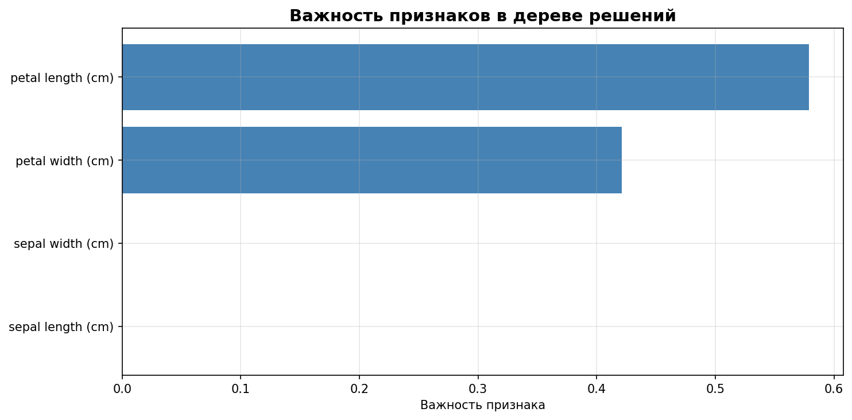
Рис. Визуализация дерева решений
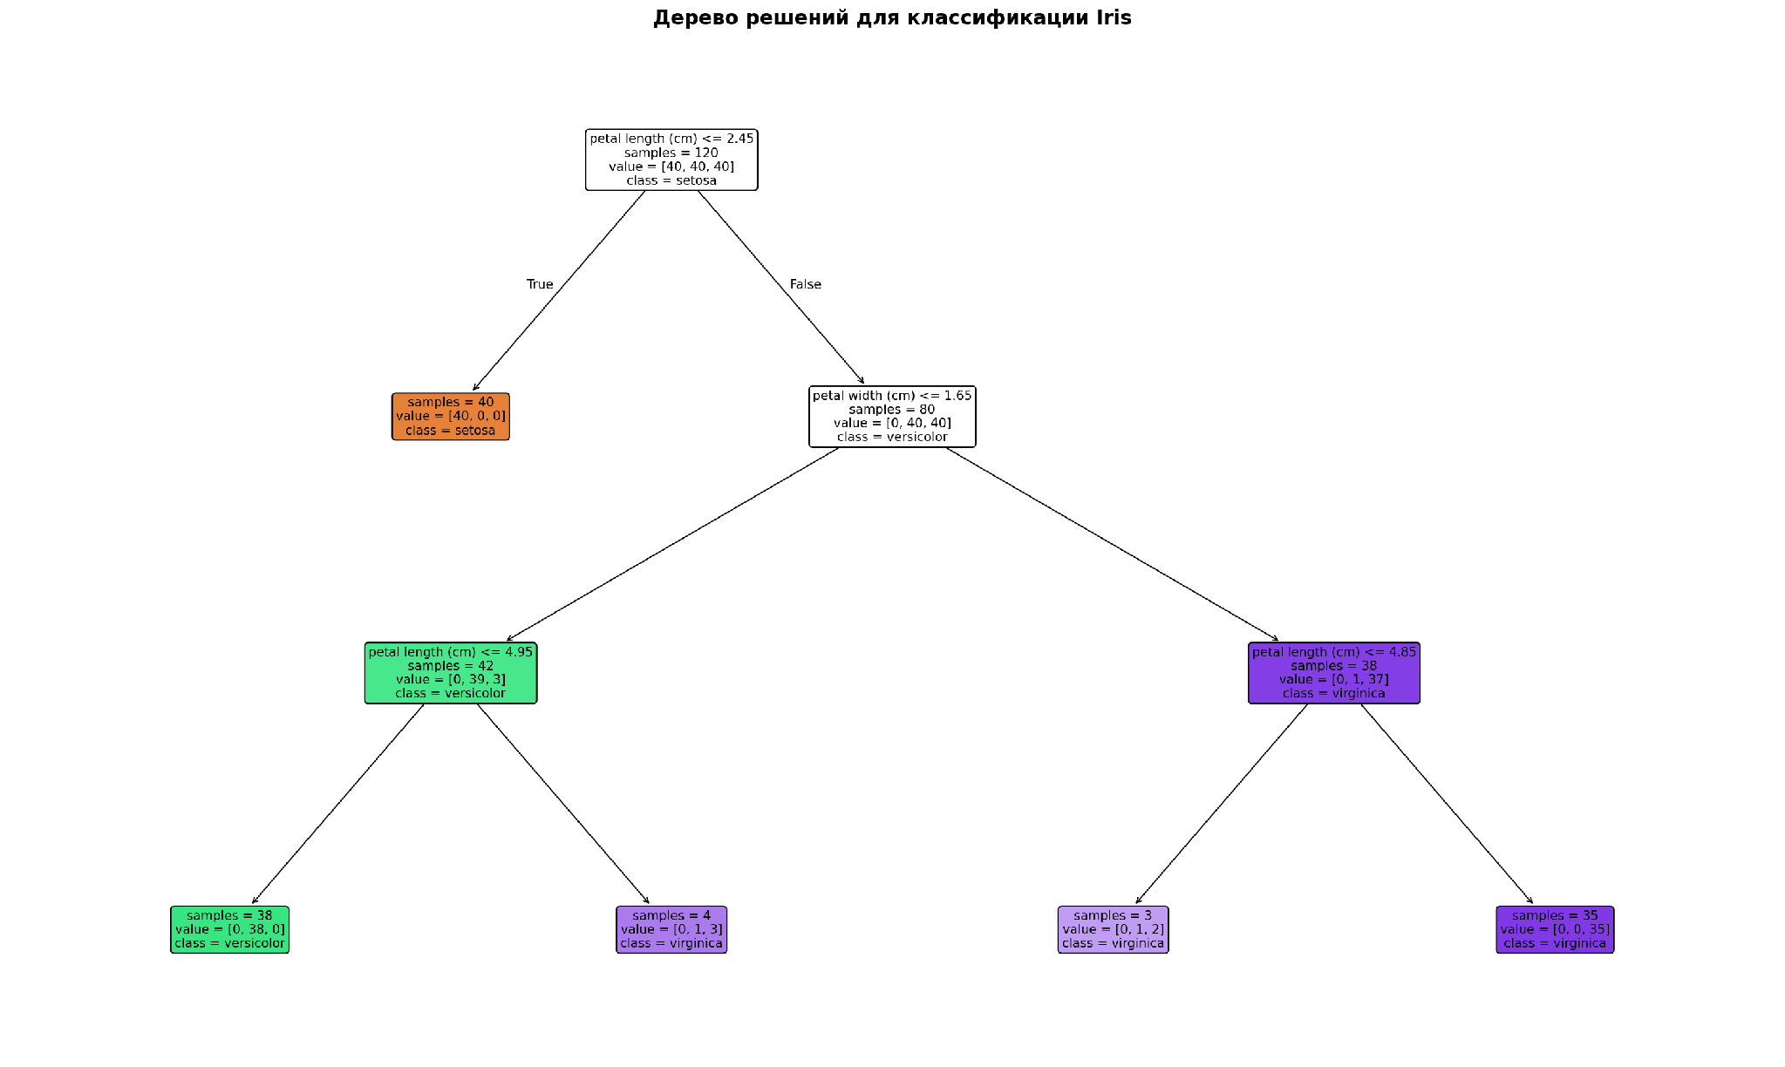
Рис. Сравнение моделей
